Гарантии изготовителя
- Предприятие-изготовитель гарантирует соответствие лесов требованиям настоящих технических условий при соблюдении потребителем условий эксплуатации, транспортирования и хранения.
- Срок гарантии устанавливается 12 месяцев со дня поступления потребителю.

Транспортирование и хранение
- Транспортирование лесов может производиться транспортом любого вида в соответствии с действующими для данного вида транспорта правилами перевозки грузов.
- Перед транспортированием элементы лесов должны быть рассортированы по видам (поперечина, стойка, связь и т.д.) и связаны в пакеты проволокой диаметром не менее 4 мм в две нитки со скруткой не менее 2-х витков, а мелкие детали должны быть упакованы в ящики.
- Не допускается сбрасывать элементы с транспортных средств при разгрузке.
- Хранение лесов должно осуществляться по группе хранения ОЖ4.
- При длительном хранении элементы лесов должны быть уложены на подкладки, исключающие соприкосновение их с грунтом.
- Металлические поверхности лесов, не имеющие лакокрасочных покрытий, при длительном хранении должны подвергаться консервации солидолом С или другой равноценной смазкой.
- При транспортировке и хранении пакеты и ящики с элементами лесов могут быть уложены друг на друга не более, чем в три яруса.

Указание мер безопасности
- Леса должны быть надежно закреплены к стене по всей высоте. Произвольное снятие крепления лесов к стене не допускается.
- Настил лесов должен иметь ровную поверхность.
- Подъем людей на леса и спуск с них должен производиться только по лестницам.
- На лесах должны быть вывешены плакаты со схемами перемещения людей, размещения грузов и величин допускаемых нагрузок.
- Подача на леса груза, превышающего допустимый проектом, запрещена.
- Во избежание повреждений стоек, расположенных у проездов, необходима установка защитных устройств.
- Линии электропередач, расположенные ближе 5 м от лесов необходимо снять или заключить в деревянные короба.
- Леса должны быть надежно заземлены и оборудованы грозозащитным устройством.
- При монтаже и демонтаже лесов доступ людей в зону ведения работ, не занятых на этих работах, запрещен.
- Кроме требований мер безопасности настоящего паспорта необходимо также выполнять требования СНиП III- 4 — 80 «Техника безопасности в строительстве».

Эксплуатация лесов
1. Металлические трубчатые леса допускаются в эксплуатацию только после окончания их монтажа, но не ранее сдачи их по акту лицу, назначенному для приемки главным инженером строительства с участием работника по технике безопасности.
2. При приемке установленных лесов в эксплуатацию проверяются:
- соответствие собранного каркаса монтажным схемам и правильность сборки узлов;
- правильность и надежность крепления лесов к стене;
- правильность и надежность опирания лесов на основание;
- наличие и надежность ограждений на лесах;
- правильность установки молниеприемников и заземления лесов;
- обеспечение отвода воды от лесов.
Особое внимание следует обратить на вертикальность стоек и надежность крепления лесов к стене.
3. Состояние лесов должно ежедневно перед началом смены проверятся производителем работ или мастером, руководящим работами.
4. Настилы и лестницы лесов следует систематически очищать от мусора, остатков материалов, снега, наледи, а зимой посыпать песком.
5. Нагрузки на настилы лесов в процессе их эксплуатации не должны превышать пределов, указанных на схеме нагрузок (см. приложение).
В случае необходимости увеличения или изменения расположения нагрузок:
- прочность лесов должна быть проверена расчетом;
- составить акт о проведении испытаний.
6. При подаче материалов на леса башенным краном непосредственно к рабочим местам необходимо соблюдать следующие правила:
- во избежание ударов грузом по лесам необходимо сначала производить подъем груза и передвижение крана, а затем поворот стрелы и плавное опускание груза;
- на лесах должен находится сигнальщик, регулирующий подачу грузов подачей сигналов крановщику.
7. При подаче материалов на леса стационарным подъемником, каркас его должен крепиться к стене независимо от лесов.

Монтаж и демонтаж лесов
1. Монтаж и демонтаж лесов должен производиться под руководством ответственного производителя работ, который должен:
- изучить конструкцию лесов;
- составить схему установки лесов для конкретного объекта;
- составить перечень потребных элементов;
- произвести согласно перечню приемку комплекта лесов со склада с отбраковкой поврежденных элементов.
2. Рабочие, монтирующие леса, предварительно должны быть ознакомлены с конструкцией и проинструктированы о порядке монтажа и способах крепления лесов к стене.
3. Леса должны монтироваться на спланированной и утрамбованной площадке, с которой должен быть предусмотрен отвод воды. Площадка под леса должна быть горизонтальной в продольном и поперечном направлениях.
4. Монтаж лесов следует производить, начиная от угла здания, соблюдая при этом последовательность установки отдельных элементов (см. приложение).

I Этап

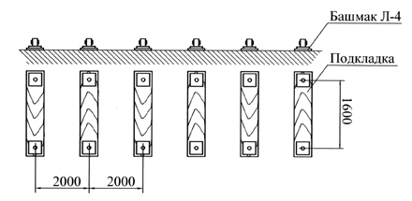
На подготовленной площадке установить деревянные подкладки и башмаки.

II Этап

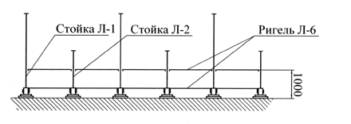
В башмаки вставить попарно чередующиеся стойки (длинные — короткие, длинные — короткие) и закрепить их ригелями Л-6 и Л-9 первого яруса.

III Этап

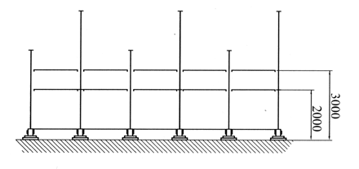
На высоте 2 м нарастить длинные стойки и закрепить их ригелями Л-6 и Л-9 и диагональными связями Л-5 второго яруса. На продольные ригеля уложить щиты настила и установить бортовые доски. Установить лестницу.

IV Этап
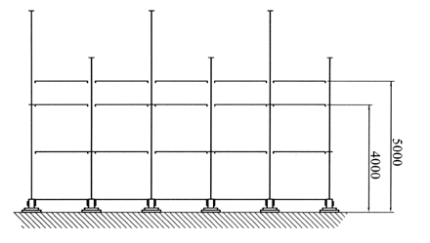
Такой порядок монтажа повторить до необходимой высоты лесов.
В двух крайних пролетах установить диагональные связи Л-5. В случае, если длина собираемых лесов превышает 50 м, диагональные связи Л-5 устанавливаются через 25 — 30 м в двух смежных пролетах.
Стойки лесов через крюки одинарные Л-14 и крюки двойные Л-13 при помощи анкеров Л-15 закрепляются к стене здания.
Крюки двойные Л-13 устанавливаются в местах стыков стоек и диагональных связей Л-5. Крюки одинарные устанавливаются в местах стыков стоек (см. приложение).
5. Стойки лесов Л-1 и Л-2 устанавливать по отвесу. Установку диагональных связей и закрепление лесов к стене производить одновременно с монтажом лесов.
При установке лесов для каменной кладки наращивание их производится постепенно по мере возведения кладки стен здания.
6. Укладку настилов и установку перил производить одновременно.
В лесах для отделочных работ допускается укладывать щиты настила в шести ярусах, а для каменных только на двух верхних ярусах.
7. Лестничные секции должны монтироваться одновременно с лесами.
8. Демонтаж лесов допускается лишь после уборки с настилов остатков материалов, инвентаря и инструментов.
9. До начала демонтажа лесов производитель работ обязан осмотреть их и проинструктировать рабочих о последовательности и приемах разборки, а также о мерах, обеспечивающих безопасность работ.
10. Демонтаж лесов следует начинать с верхнего яруса в последовательности, обратной последовательности монтажа.
11. Демонтированные элементы перед перевозкой рассортировать. Крупногабаритные элементы связывать в пакеты.

Схема установки лесов Э-507, комплект 400 м2 (20х20)
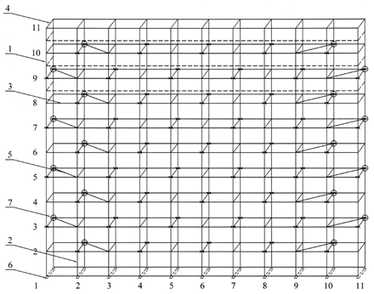
Условные обозначения:
— — деревянные подкладки;
х — стыки стоек
1. Стойка Л-1 4м;
2. Стойка Л-2 2м;
3. Ригель Л-6 2м;
4. Ригель Л-6 1,5м;
5. Связь Л-5 2,4м;
6. Башмак Л-4;
7. Крюк двойной Л-13.
Крюки Л-14 ставятся в местах стыков стоек.

Нагрузки
Расчетные нагрузки:
Р1= 750 кг — Вес пакета красного кирпича
Р2= 1100 кг — Вес пакета силикатного кирпича
Р3= 200 кг — Вес ящика с раствором
Р5= 100 кг — Вес рабочего с инструментом
Примечания:
Нагрузки по схемам 1 и 2 относятся к лесам для каменных работ и допускаются только в одном верхнем ярусе.
Схема нагрузок 1
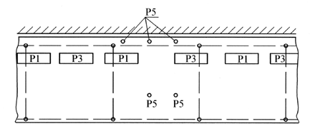
Схема нагрузок 2
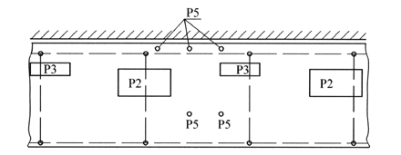
Схема нагрузок 3
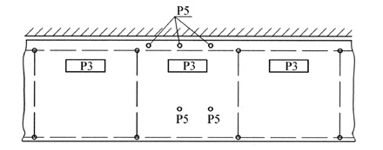

Сборочные элементы
Стойки — вертикальные несущие элементы каркаса лесов. Соединяются между собой по принципу «труба в трубу». Рядовые стойки Л-1 выпускаются длиной 4 м, доборные Л-2 — 2 м.
Ригель Л-6 — горизонтальные элементы, соединяющие стойки лесов между собой вдоль фасада здания. Служат основанием для рабочих настилов, перилами ограждения рабочих ярусов и лестничных маршей. Соединяются со стойкой при помощи наваренного штыря, вставляемого в патрубок на стойке. Выпускаются длиной 1,92 м.
Ригель Л-9 — горизонтальные элементы, соединяющие стойки лесов между собой перпендикулярно фасаду здания. Служат также торцевыми перилами рабочих ярусов. Соединяются со стойкой при помощи наваренного штыря, вставляемого в патрубок на стойке. Выпускаются длиной 1,52 м.
Связи Л-5 — горизонтальные элементы, обеспечивающие жесткость каркаса лесов в плане. Ставятся по диагонали в горизонтальной плоскости и соединяются со стойкой при помощи наваренного штыря, вставляемого в патрубок на стойке. Выпускаются длиной 2,4 м.
Башмак Л-4 — нерегулируемое по высоте основание нижнего ряда вертикальных стоек лесов.
Анкер Л-15 — крепежный элемент, обеспечивающий привязку каркаса лесов к фасаду здания. Анкера рассчитаны на многоразовое применение.
Крюки Л-13, Л-14 — крепежные элементы, обеспечивающие крепление стоек лесов к анкерам Л-15.

Устройство и принцип работы
Леса — вариант сборки для отделочных работ (см. приложение) — представляют собой конструкцию, собираемую из следующих элементов: стоек L=4,0 м, стоек L=2,0 м, ригелей L=1,5 м, ригелей L=1,9 м, связей L=2,4 м, башмаков, крюков двойных, крюков одинарных, анкеров.
Нижний ряд стоек опирается на башмаки, устанавливаемые попарно на деревянные подкладки и закрепляемые к подкладкам костылями.
С целью повышения устойчивости лесов стыки стоек должны находится в разных уровнях, в пределах первого и самоговерхнего яруса двухметровые и четырехметровые стойки чередуются. В промежуточных ярусах леса наращиваются только четырехметровыми стойками.
Стойки с помощью ригелей Л-6 и Л-9 соединяются между собой, образуя пространственную конструкцию. Стойки посредством крюков двойных, крюков одинарных и анкеров соединяются со стеной ремонтируемого здания.
Настил на ярусах лесов собирается из деревянных щитов, изготовленных из древесины хвойных пород. Щиты настила устанавливаются на ригеля.
В варианте сборки лесов для отделочных работ настил может собираться на шести ярусах, из которых три яруса рабочих, и могут быть загружены материалами по схеме расчетных нагрузок. Работы в пределах одной вертикали допускаются только в одном ярусе.
Подъем людей на леса осуществляется по лестницам. Верхний конец лестниц на крюках навешивается на поперечины, а нижний опирается на настил.
Жесткость лесов обеспечивается установкой диагональных связей, соединяемых со стойками. Диагональные связи устанавливаются в двух крайних пролетах.
На рабочих ярусах лесов кроме настилов устанавливаются ограждения.
Для защиты от атмосферных электрических разрядов леса оборудуются заземлением, соединенным со стойкой при помощи шины.
Леса — вариант сборки для каменных работ — собираются из элементов лесов для отделочных работ. Различие заключается в том, что:
- крепление лесов для каменных работ к стене осуществляется закладными, закладываемыми в стену в процессе кладки;
- настил может собираться только на двух ярусах — верхний рабочий и нижний защитный; расстояние между этими настилами по высоте должно быть не более 6 м.

Элементы лесов

Стойка Л-1
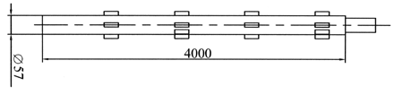

Стойка Л-2
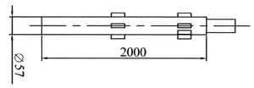

Связь диагональная Л-5
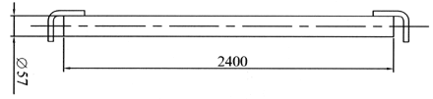

Ригель Л-6
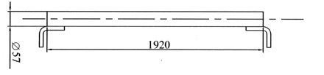

Ригель Л-9
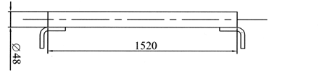

Крюк двойной Л-13
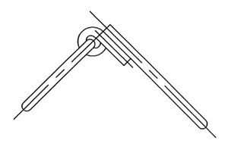

Крюк Л-14
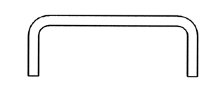

Анкер Л-15 для отделочных работ
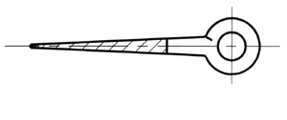

Башмак Л-4
